**臺灣師範大學機電工程系 106 程式設計 Classwork 4**

1. 設計一個程式，輸入年份後，可以計算該年份是閏年或是平年。按 Ctrl z結束程式，執行結果如下：

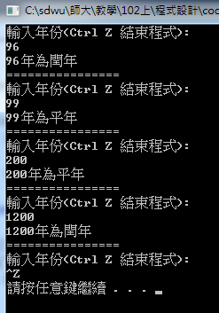

題目要求：

判斷年份是否為閏年的程式碼必須用一個函式來完成，其函式的原型如下：

bool isLeap(int);

閏年回傳值為 true, 平年回傳值為 false

|  |  |
| --- | --- |
| 函式 | 主程式 main |
|  |  |

註: 資料型別 bool 是 c++ 才支援資料型別, 若純粹使用c 語言的話

應該函式 宣告成 int isLeap(int year); return true 與 return false 分別改成 return 1及 return 0

1. 承第1題，請設計一個程式，可以計算從西元x年到西元y年之間共有多少個閏年，按 Ctrl z 結束程式，執行結果如下：

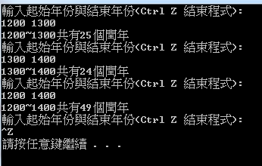

題目要求：

計算從西元x年到西元y年之間共有多少個閏年的程式必須以函式型態完成，函式原型為

int noOfLeap(int,int);

參考程式碼： (isLeap函式請參考第一題)

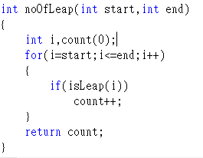

主程式

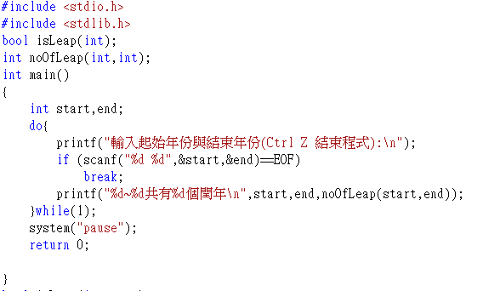

1. 請寫出一個程式用來判斷一個數是否為質數。按 Ctrl z 結束程式執行，執行結果如下

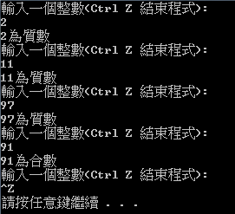

題目要求：

判斷數字是否為質數的程式碼必須用一個函式來完成，其函式的原型如下：

bool isPrime(int);

1. 請寫出一個程式用來計算比某數小的質數共有多少個。按 Ctrl z 結束程式執行，執行結果如下：

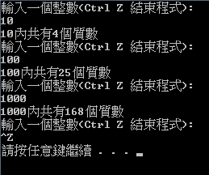

題目要求：

計算比某數小的質數共有多少個的程式碼必須用一個函式來完成，其函式的原型如下：

int noOfPrime(int);

第3,4題請參考1,2題的範例程式進行撰寫

1. 請寫出一個程式用列印比某數小的所有質數。按 Ctrl z 結束程式執行，執行結果如下

